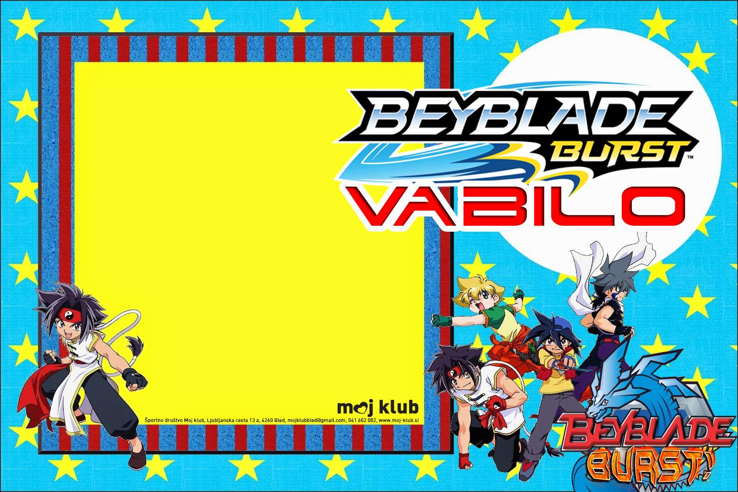
Moje športno društvo, Kranjska cesta 11, Radovljica, www.moj-klub.si

Danes se je moja
rojstnodnevna številka
zavrtela na 7!
Vabim te na Beyblade turnir!
Tekma se bo zgodila 4.3.2023 ob 13. uri,
v Mojem klubu v Radovljici.
Prinesi svoj najmočnejši Beyblade in se pomeri z mano!
Se že veselim!
Enej
Udeležbo potrdi na 040 000 000.

